1.农业上有一句关于锄地（中耕松土、除草）的谚语：“锄头下面有肥”。以下关于该谚语的理解不正确的是（ ）

A.锄地改善根部细胞氧气供应 B.锄地加速了有机物的分解

C.锄地的同时给作物进行施肥 D.减少了杂草与植物的竞争

2. 下列生物学过程中体现了细胞全能性的是（ ）

A.转基因小麦的种子发育成小麦幼苗

B.胚胎干细胞经诱导分化成神经细胞

C.杂交瘤细胞在培养基中无限增殖

D.经体细胞杂交获得白菜-甘蓝杂种植株

3. 下列有关生物知识的叙述中，正确的说法是 ( )

①自然条件下，基因重组通常发生在生殖细胞形成过程中

②非同源染色体某片段移接，仅发生在减数分裂过程中

③同卵双生兄弟间的性状差异是基因重组导致的

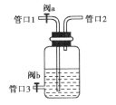
A．1项 B．2项 C．3项 D．以上均不正确

4.将右图中装置用于探究酵母菌呼吸方式的实验，相关操作不正确的是（ ）

A.探究有氧条件下酵母菌呼吸方式时打开阀a

B.经管口3取样检测酒精和CO2的产生情况

C.实验开始前对改装后整个装置进行气密性检查

D.改装时可将盛有澄清石灰水的试剂瓶与管口2连通

5. 一个随机交配的足够大的种群中，某一相对性状中显性性状表现型的频率是0.36，则( )

A．该种群繁殖一代后杂合子Aa的频率是0.32

B．显性基因的基因频率大于隐性基因的基因频率

C．若该种群基因库中的基因频率发生变化，说明一定会形成新物种

D．若该种群中A基因频率为0.4，A所控制性状的个体在种群中占到40%

6. “稻—鸭—萍”共作是一种新兴的生态农业模式。其中，水生植物红萍（满江红）适生于荫蔽环境，可作为鸭子的饲料，鸭子能吃有害昆虫并供肥，促进水稻生长。对以此模式形成的生态系统，下列叙述不正确的是（ ）

A.生物群落由水稻、红萍、鸭子和有害昆虫组成

B.放养鸭子的数量要与红萍生长量协调平衡

C.鸭子既是初级消费者，又是次级消费者

D.水稻和红萍垂直分层，提高了光能利用率

29.（10分）为研究不同光照强度下水稻的光合作用，某实验室将水稻幼苗固定于无底反应瓶中进行实验，实验装置如图一所示。

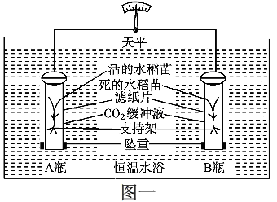
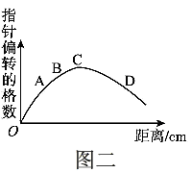

实验原理：该装置中水稻苗光合作用产生的气体，可使浮力增大，使天平指针发生偏转。

实验步骤

①调节天平平衡；②用100W的灯泡作为光源。先将灯泡置于距装置20厘米处，15分钟后观察并记录指针偏转方向和格数。③加大灯泡与装置间距离，过15分钟再观察记录；④连续重复步骤③。

实验结果绘制如图二，请回答下列问题：

(1)该实验的自变量是____________，通过____________________进行调控。

(2)请据实验结果分析回答：①B点与A点比较，光合强度较大的是___________点，指针偏转的方向__________。

②C点表示的是__________________________________________。

③CD段形成的原因是______________，与C点相比较，D点指针向__________偏转。

④若此曲线与横轴相交于E点，则E点的含义是_____________________________。

(3)若用此装置测定水稻幼苗的呼吸强度，需要对此装置进行____________处理，如果此时水浴温度下降，指针的偏转会受影响，从内在因素分析是因为_______________。

30.（13分）图1表示细胞生物遗传信息传递的某过程，图2表示DNA结构片段。请回答下列问题：

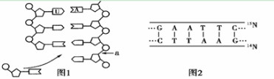

(1) 图1所示的遗传信息传递过程中不同于图2的碱基互补配对方式是________________。

(2) 若把图2所示DNA放在含15N的培养液中复制3代，子代中含14N的DNA所占比例为______。

(3)某研究性学习小组以细菌为实验对象，运用________________技术及密度梯度离心法对有关DNA复制的方式是全保留还是半保留进行了探究(已知全保留复制中子代DNA均由两条子链构成，培养用的细菌大约每20 min分裂一次，产生子代)。请据图3回答下列问题

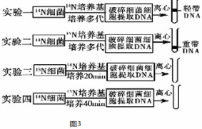
：

实验三的离心结果：如果DNA位于1/2重带和1/2轻带位置，则是全保留复制；如果DNA位于全中带位置，则是________复制。为了进一步得出结论，该小组设计了实验四，请分析，如果DNA位于_____________________________(位置及比例)带位置，则是全保留复制；如果DNA位于____________________________(位置及比例)带位置，则是半保留复制。

(4)某卵原细胞（2N=4）中每对同源染色体仅有一条染色体上的DNA分子两条链均被15N标记，该卵原细胞在14N的环境中进行减数分裂，那么减数第一次分裂后期的初级卵母细胞中含有15N标记的染色单体有__________条；减数第二次分裂后期的次级卵母细胞中含有15N标记的染色体有_________条。其产生含有15N标记的卵细胞的概率为_________。

31.（8分）下图为研究渗透作用的实验装置，请回答下列问题：

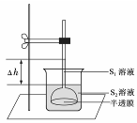

(1)漏斗内溶液(S1)和漏斗外溶液(S2)为两种不同浓度的蔗糖溶液，漏斗内外起始液面一致。渗透平衡时的液面差为Δh，此时S1 和S2 浓度大小关系为________。

(2)图中半透膜模拟的是成熟植物细胞中的________，两者在物质透过功能上的差异是_____________________________________________。

(3)为进一步探究两种膜的特性，某兴趣小组做了以下实验。

实验材料：紫色洋葱。

实验器具：如图所示的渗透装置(不含溶液)、光学显微镜、载玻片、盖玻片、镊子、刀片、吸水纸、擦镜纸、滴管、记号笔等。

实验试剂：蒸馏水、0.3 g/mL的蔗糖溶液和与其等渗的KNO3溶液。

部分实验步骤和结果如下：

①选两套渗透装置，标上代号X和Y。在两个烧杯里均加入一定量的蒸馏水，分别在装置X和Y的漏斗内加入适量的蔗糖溶液和KNO3溶液，均调节漏斗内外液面高度一致。渗透平衡时出现液面差的装置有__________(填代号)。

②选两片洁净的载玻片，________，在载玻片中央分别滴加________，制作洋葱鳞片叶外表皮临时装片并分别观察装片中细胞的初始状态。

③观察临时装片中浸润在所提供的蔗糖溶液和KNO3溶液中的洋葱鳞片叶外表皮细胞发生的变化，两者都能出现的现象是________。

(4)上述实验中最能体现两种膜功能差异的实验现象是_______________________________。

32.（8分）下面是利用人工湿地净化生活污水(主要含有机物)的原理简图。回答下列问题：

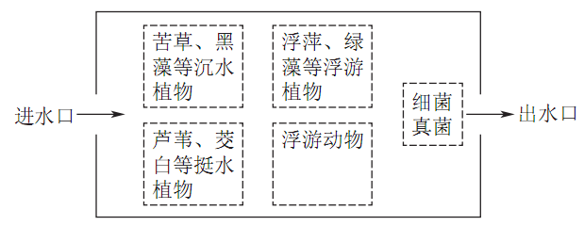

(1)人工湿地是一个生态系统，其中芦苇、绿藻、黑藻属于________成分。芦苇属于挺水植物，绿藻属于浮游植物，黑藻属于沉水植物，这一现象体现了群落的___________________结构。

(2)控制污水流入人工湿地的速率，除了有利于有机污染物被充分分解外，还有利于植物对________的充分吸收，使出水口处的水质达到排放要求。污水不能过量流入人工湿地，说明生态系统的____________________。

(3)输入该人工湿地的能量有______________。若将其改造为湿地公园，则群落的演替方式为__________。该湿地公园能调节气候的功能体现了生态系统的________价值。

(4)保护生物多样性最有效的措施是__________________。

40. 菊天牛是菊花的主要害虫之一。科研人员将抗虫基因转入菊花，培育出抗虫菊花。图11是获得转基因菊花的技术流程，请据图回答：

（注：卡那霉素抗性基因（kanR）作为标记基因，菊花叶片对卡那霉素高度敏感。）

（1）为了促进土壤农杆菌吸收重组质粒，可用______________处理土壤农杆菌，使其处于感受态。

（2）将重组质粒导入土壤农杆菌的目的是利用农杆菌能够_______________________的特点，使目的基因进入受体细胞中，并插入到菊花细胞的_______________上，最终形成转基因植株。

（3）将愈伤组织转移到添加一定浓度植物激素和_____________的培养基中，在适宜条件下进行培养，筛选转基因菊花。

（4）用PCR方法检测转基因菊花是否含有目的基因时，需根据________________的核苷酸序列设计特异引物，以________________为模板进行第一轮扩增。

（5）将转基因菊花嫩茎及叶片与人工饲料以适当比例混合后饲喂菊天牛2 龄幼虫，实验结果如下表所示。

组别 |  | 死亡率（%）
实验组 | 转基因植株1 | 60.00
实验组 | 转基因植株2 | 53.33
对照组 |  | 13.33

①对照组应饲喂等量的_______________________________。

②据表分析，______________________________差异显著，说明转基因菊花对菊天牛2龄幼虫有较强的毒杀作用。

答案

1.C 2.D 3.A 4.B 5.A 6.A

29.（10分）(1）光照强度 改变灯泡与装置间的距离

（2）A 右 光合作用和呼吸作用强度相等 呼吸作用大于光合作用 左

光合作用产生的氧气被呼吸作用消耗到和实验开始时的氧气浓度相同

（3）遮光 温度影响了呼吸酶的活性

30.（13分）(1) A—U (2) 1/8

(3)同位素示踪 半保留 1/4轻和3/4重（2分） 1/2中和1/2重（2分）

(4)4 0或2或4（2分） 3/4（2分）

31.（8分）(1)S1>S2

(2)原生质层 原生质层能主动转运有关物质而半透膜不能

(3)①X ②标号 蒸馏水 ③质壁分离

(4)KNO3溶液中的细胞质壁分离后会自动复原

32.（8分） (1)生产者 垂直

(2)无机盐 自我调节能力有一定的限度

(3)太阳能和化学能 次生演替 间接

(4)就地保护(答“建立自然保护区”也可)

40.（15分）（1）Ca2+（或“CaCl2”）

（2）感染菊花（或“植物”）细胞，并将T-DNA转移至受体细胞 染色体DNA

（3）卡那霉素

（4）抗虫基因（目的基因） 转基因菊花的DNA（或“含目的基因的菊花DNA”）

（5）①非转基因菊花嫩茎及叶片与人工饲料混合物 ②实验组与对照组死亡率

